

|  |
| --- |
| **№ 54**  **12 декабря 2022 г.** |

Сессия

**Бюллетень**

**органов местного самоуправления города Татарска Татарского района Новосибирской области**

Официальные документы

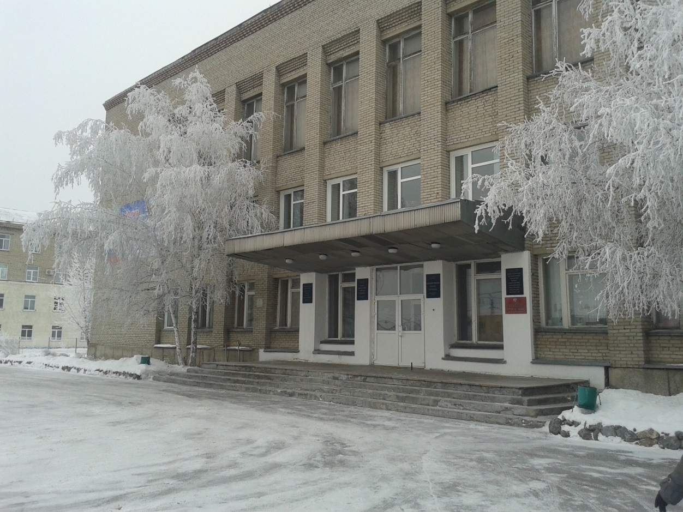

**2022 год**

**СОДЕРЖАНИЕ:**

**- Решение Совета депутатов города Татарска Татарского района Новосибирской области № 352 от 12.12.2022 «**О согласовании перечня объектов Акционерного общества «Транснефть - Западная Сибирь», предлагаемого к передаче в муниципальную собственность города Татарска Татарского района Новосибирской области»;

**- Постановление администрации города Татарска Татарского района Новосибирской области № 405 от 12.12.2022 «**О внесении изменений в постановление администрации города Татарска Новосибирской области от 13.11.2017г. №284 «О внесении изменений в постановление администрации города Татарска Новосибирской области от 13.12.2016 г. № 214 « Об утверждении Административного регламента администрации города Татарска Новосибирской области по предоставлению муниципальной услуги «Признание граждан малоимущими в целях принятия на учет в качестве нуждающихся в жилых помещениях**»**».

**СОВЕТ ДЕПУТАТОВ**

**ГОРОДА ТАТАРСКА ТАТАРСКОГО РАЙОНА**

**НОВОСИБИРСКОЙ ОБЛАСТИ**

(пятого созыва)

**РЕШЕНИЕ № 352**

(тринадцатая внеочередная сессия)

от 09.12.2022 г. г. Татарск

О согласовании перечня объектов Акционерного общества «Транснефть- Западная Сибирь», предлагаемого к передаче в муниципальную собственность города Татарска Татарского района Новосибирской области

В соответствии с Уставом города Татарска Татарского района Новосибирской области, Положением «Об управлении и распоряжении муниципальной собственностью города Татарска», утвержденным решением шестой сессии Совета депутатов муниципального образования города Татарска Новосибирской области от 14.05.2003 года (в редакции решения Совета депутатов города Татарска Новосибирской области от 17.06.2011 года) и на основании письма Акционерного общества «Транснефть- Западная Сибирь», от 22.06.2022 года, Совет депутатов города Татарска Татарского района Новосибирской области

РЕШИЛ:

1. Согласовать перечень объектов Акционерного общества «Транснефть- Западная Сибирь», предлагаемый к передаче в муниципальную собственность города Татарска Татарского района Новосибирской области, согласно приложению.

2. Контроль за исполнением настоящего решения возложить на постоянную комиссию по бюджетной, налоговой, финансово-кредитной политике и управлению муниципальным имуществом Совета депутатов города Татарска Татарского района Новосибирской области и заместителя главы администрации города Татарска Татарского района Новосибирской области.

3. Настоящее решение вступает в силу со дня его официального опубликования в Бюллетене органов местного самоуправления города Татарска Татарского района Новосибирской области и размещения на официальном сайте администрации города Татарска Татарского района Новосибирской области.

|  |  |
| --- | --- |
| И.о. Главы города Татарска  Татарского района Новосибирской области  В.Ю. Барбашин | Председатель Совета депутатов  города Татарска Татарского района Новосибирской области  Т.В. Баранова |

Приложение

к решению 13 внеочередной сессии Совета

депутатов города Татарска Татарского района

Новосибирской области № 352 от 09.12.2022г.

|  |  |  |  |  |  |
| --- | --- | --- | --- | --- | --- |
| №  №  п/п | Наименование  организации | Адрес  местонахождение организации, ИНН | Наименование имущества | Адрес местонахождения имущества | Индивидуализирующие характеристики |
| 1. | Акционерное общество  «Транснефть- Западная Сибирь» | 644033 Омская область, г. Омск, ул. Красный Путь, д.111, корп.1  ИНН 550202634 | Станция биологической очистки сточных вод (здание) | Новосибирская область, г. Татарск, ул. Широкая, д. 5 | Кадастровый номер  54:37:020202:442  Площадь 283,1 кв. м,  балансовая стоимость:  22 810 000,00руб. коп..  остаточная стоимость:  19 831 431,74 руб. |
| 2. | Акционерное общество  «Транснефть- Западная Сибирь» | 644033 Омская область, г. Омск, ул. Красный Путь, д.111, корп.1  ИНН 550202634 | Резервуар-накопитель производственно-дождевых сточных вод (сооружение):  1.Резервуар РВС-1000 производственно-дождевых сточных вод | Новосибирская область, г. Татарск, ул. Широкая, д. 5 | Кадастровый номер  54:37:020202:443  Объем 1000,0 куб.м.  1.балансовая стоимость:  22 400 000,00руб. коп., остаточная стоимость:0,00руб.  2. балансовая стоимость:  726 000,00руб. остаточная стоимость:0,00руб.  остаточная стоимость:0,00руб. |
| 2.Помещение технологическое при резервуаре-накопителе |
| 3. | Акционерное общество  «Транснефть- Западная Сибирь» | 644033 Омская область, г. Омск, ул. Красный Путь, д.111, корп.1  ИНН 550202634 | Здание локальных очистных сооружений (здание):  1.Здание локальных очистных сооружений ЛПДС Татарская;  2. Пруды отстойники станции очистки сточных вод №1. | Новосибирская область, г. Татарск, ул. Широкая, д. 5 | Кадастровый номер  54:37:020202:116  Площадь:174,7кв.м.  1.балансовая стоимость:  31 480 000,00руб. коп., остаточная стоимость:0,00руб.  2. балансовая стоимость:  316 900,00руб. остаточная стоимость:0,00руб.  остаточная стоимость:0,00руб.  3. балансовая стоимость:  316 900,00руб. остаточная стоимость:0,00руб.  остаточная стоимость:0,00руб |
| 3. Пруды отстойники станции очистки сточных вод №2 |

**АДМИНИСТРАЦИЯ**

**ГОРОДА ТАТАРСКА ТАТАРСКОГО РАЙОНА**

**НОВОСИБИРСКОЙ ОБЛАСТИ**

**ПОСТАНОВЛЕНИЕ**

***от 12.12.2022 г.*** № 405

О внесении изменений в постановление администрации города Татарска Новосибирской области от 13.12.2016 г. № 214 « Об утверждении Административного регламента администрации города Татарска Новосибирской области по предоставлению муниципальной услуги «Признание граждан малоимущими в целях принятия на учет в качестве нуждающихся в жилых помещениях**»**

В соответствии с Федеральным законом от 06.10.2003 № 131-ФЗ «Об общих принципах организации местного самоуправления в Российской Федерации», Федеральным законом от 27.07.2010 № 210-ФЗ «Об организации предоставления государственных и муниципальных услуг», в целях приведения административного регламента предоставления муниципальной услуги «Признание граждан малоимущими в целях принятия на учет в качестве нуждающихся в жилых помещениях»

ПОСТАНОВЛЯЮ:

1.Внести в Административный регламент по предоставлению муниципальной услуги «Признание граждан малоимущими в целях принятия на учет в качестве нуждающихся в жилых помещениях», утвержденный постановлением администрации города Татарска Новосибирской области от 13.12.2016 г. № 214 «Об утверждении Административного регламента администрации города Татарска Новосибирской области по предоставлению муниципальной услуги «Признание граждан малоимущими в целях принятия на учет в качестве нуждающихся в жилых помещениях**»** следующие изменения:

1.1. В наименовании настоящего постановления слова «администрации города Татарска Новосибирской области» исключить;

1.2. Пункт 2.7 административного регламента изложить в следующей редакции:

«2.7. Пункт 2.7 административного регламента изложить в следующей редакции: «Полный перечень документов, необходимых для предоставления муниципальной услуги:

- заявление о признании гражданина малоимущим (приложение 1 к настоящему административному регламенту);

- копии документов удостоверяющих личность заявителя и членов его семьи;

- справки о доходах гражданина и членов его семьи, полученные от работодателей, а также иные справки о получении доходов гражданином и членами его семьи;

- копии налоговых деклараций, поданных гражданином и членами его семьи, в случаях ведения предпринимательской деятельности, облагаемой по упрощенной системе налогообложения, налогом на доходы физических лиц, единым налогом на вмененный доход для отдельных видов деятельности, единым сельскохозяйственным налогом, а также копии налоговых деклараций, поданных гражданином и членами его семьи, в соответствии с особенностями исчисления налога в отношении отдельных видов доходов, предусмотренных Налоговым [кодексом](https://pravo-search.minjust.ru/bigs/showDocument.html?id=B11798FF-43B9-49DB-B06C-4223F9D555E2) Российской Федерации;

- документы, подтверждающие право собственности гражданина и членов его семьи на подлежащее налогообложению недвижимое имущество, земельные участки, транспортные средства;

- документы, подтверждающие стоимость недвижимого имущества, земельных участков, транспортных средств, принадлежащих на праве собственности гражданину и членам его семьи.

Заявление о признании малоимущим либо имеющим достаточные доходы регистрируется в журнале приема документов по установленной форме (приложение 1 к настоящему административному регламенту).

О принятых документах гражданину выдается расписка в получении документов с указанием их перечня (приложение 2 к настоящему административному регламенту).

В случае если размер дохода, приходящегося на каждого члена семьи, и стоимости имущества, находящегося в собственности членов семьи, ниже потребности в средствах на приобретение жилья, гражданин признается малоимущим, ему выдается справка по форме, утвержденной постановлением Губернатора Новосибирской области от 26.02.2006 №75 «Об утверждении форм документов, используемых органами местного самоуправления для постановки на учет и ведении учета граждан в качестве нуждающихся в жилых помещениях, предоставляемых в Новосибирской области по договорам социального найма»;

1.3. Пункт 2.17.1 административного регламента дополнить абзацем следующего содержания:

«Вход в помещение должен быть оборудован пандусами и парапетами для беспрепятственного доступа лиц с ограниченными способностями здоровья, использующих кресла-коляски, также должен быть обеспечен беспрепятственный доступ инвалидов с собаками-проводниками»;

1.4. Раздел 5. административного регламента изложить в следующей редакции:

«5.1. Заявитель имеет право обжаловать решения и действия (бездействия) администрации города Татарска Татарского района Новосибирской области, предоставляющей муниципальную услугу, ее должностных лиц, муниципальных служащих, принятые (осуществляемые) в ходе предоставления муниципальной услуги, в досудебном (внесудебном) порядке в соответствии с положениями статьи 11.1 Федерального закона от 27.07.2010 № 210-ФЗ «Об организации предоставления государственных и муниципальных услуг».

5.2. Жалоба на действия (бездействие) администрации города Татарска Татарского района Новосибирской области, должностных лиц, муниципальных служащих подается главе администрации города Татарска Татарского района Новосибирской области.

Жалобы на решения и действия (бездействие) работника многофункционального центра подаются руководителю этого многофункционального центра.

Жалобы на решения и действия (бездействие) многофункционального центра подаются учредителю многофункционального центра или должностному лицу, уполномоченному нормативным правовым актом Новосибирской области.

5.3. Информирование заявителей о порядке подачи и рассмотрения жалобы, в том числе с использованием Единого портала государственных и муниципальных услуг, осуществляется посредством размещения соответствующей информации на информационных стендах в местах предоставления муниципальной услуги, на официальном сайте администрации города Татарска Татарского района Новосибирской области, Едином портале государственных и муниципальных услуг, а также в устной и письменной форме по запросам заявителей в ходе предоставления муниципальной услуги администрацией города Татарска Татарского района Новосибирской области.

5.4. Перечень нормативных правовых актов, регулирующих порядок досудебного (внесудебного) обжалования заявителем решений и действий (бездействия) администрации города Татарска Татарского района Новосибирской области, предоставляющей муниципальную услугу, должностных лиц, муниципальных служащих:

Федеральный закон от 27.07.2010 № 210-ФЗ «Об организации предоставления государственных и муниципальных услуг»;

постановление Правительства Российской Федерации от 20 ноября 2012 г. № 1198 "О федеральной государственной информационной системе, обеспечивающей процесс досудебного (внесудебного) обжалования решений и действий (бездействия), совершенных при предоставлении государственных и муниципальных услуг".

2. Отделу организационно-контрольной, кадровой и правовой работы администрации города Татарска Татарского района Новосибирской области обеспечить опубликование постановления в Бюллетене органов местного самоуправления города Татарска Татарского района Новосибирской области и разместить на официальном сайте администрации города Татарска Татарского района Новосибирской области.

3. Контроль за исполнением данного постановления возложить на заместителя главы администрации города Татарска Татарского района Новосибирской области Кузнецову Л.Л

Глава города Татарска

Татарского района Новосибирской области А.В. Сиволапенко

|  |  |  |  |  |
| --- | --- | --- | --- | --- |
| Редакционный совет:  - Баранова Т. В.  - Логачева В. В.  - Лаушкин А. О. | Адрес издателя:  632122, Новосибирская область,  г. Татарск, ул. Ленина, 96  Тел.: 21655, 20066 | Соучредители:  - Администрация  г. Татарска  - Совет депутатов  г. Татарска | Электронная версия Бюллетеня размещена на официальном сайте администрации http://www.admtatarsk.nso.ru | Тираж:  100 экз. |

**Распространяется бесплатно**